Nombre: Marta Granero I Martí Grupo: 12

Nombre: Albert Trigo Ferrer

# Hoja de respuesta al Estudio Previo

1. Explicad para qué sirven y que operandos admiten las instrucciones:

psubb



pcmpgtb



movdqa



movdqu



emms

1. La propiedad attribute y el atributo aligned sirven para:



1. Programad en ensamblador una versión de la rutina que hay en Procesar.c procurando hacerla lo más rápida posible.

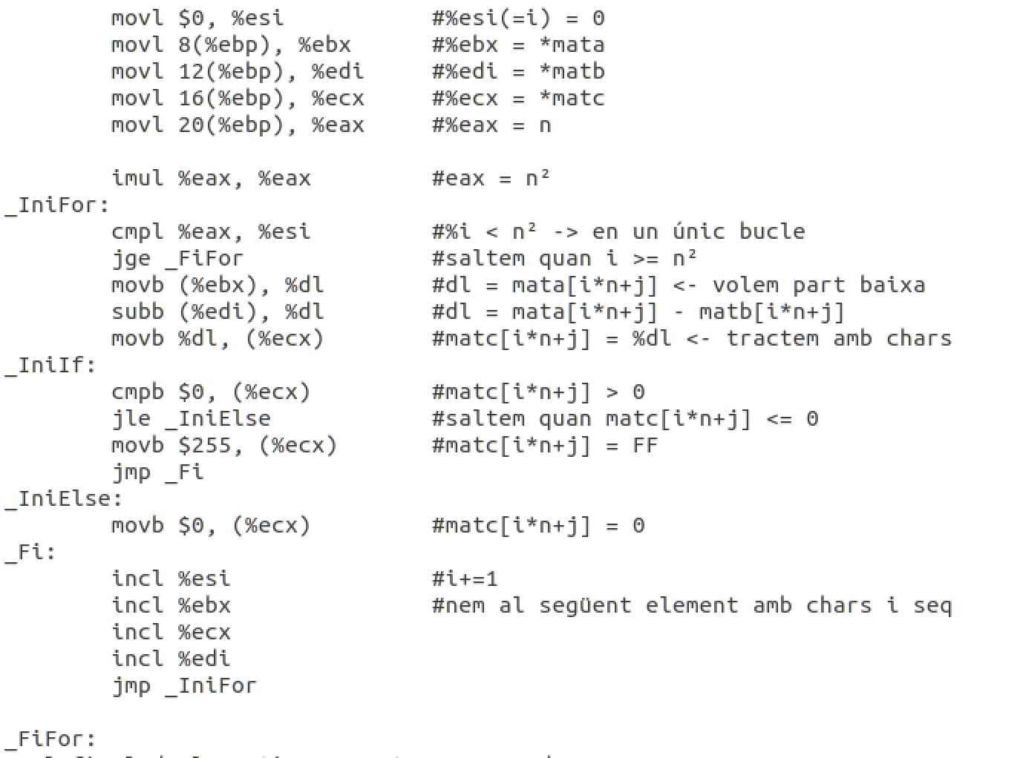

1. Explicad cómo se puede cargar un valor inmediato en un registro xmm usando la instrucción movdqu.



1. Programad en ensamblador una versión SIMD de la rutina que hay en Procesar.c.

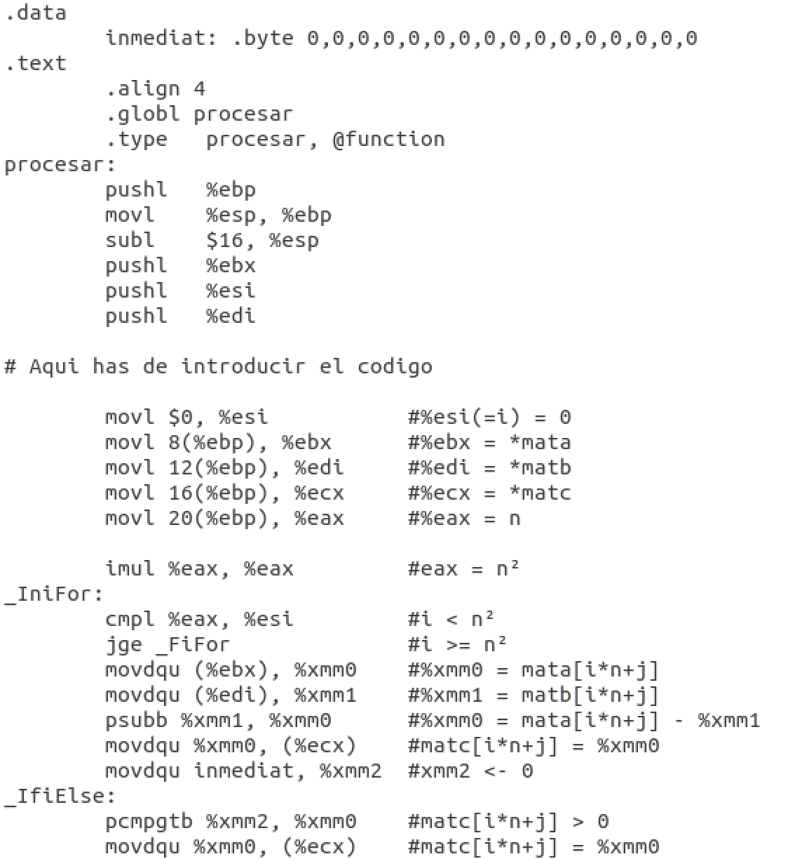

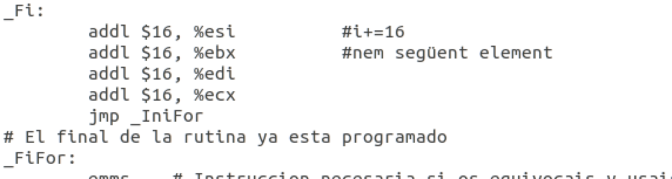

Hem de notar que la operació PCMPGTB compara cada parell de bytes en els dos operands i escriu false($00) o true($FF) al corresponent byte a l'operand de la destinació, depenent del resultat de la comparació.

Exemple: Comparem els dos bytes de %xmm2 i %xmm0 i escrivim $00 al byte baix de %xmm0 si aquest és més petit que %xmm2. Altrament escrivim $FF al baix byte de %xmm0 si és més gran que %xmm2.

1. Escribid un código en ensamblador que a partir de un valor almacenado en un registro averigue si es múltiplo de 16.

